**September 2014**

# **Nieuwsbrief:**

# **Kinderdagverblijf Het Toverbloempje.**



**Het thema van deze maand is:**

**Bloemencorso**



**Feestjes:**

**Hieperdepiep hoera,**

**9 sept wordt Lieke G.**

**1 jaar!**

**19 sept wordt Thomas 4 jaar, helaas moeten we dan afscheid van hem nemen want hij gaat naar de basisschool. Veel plezier op de zonnebloem Thomas!**

* Voortaan komt Joep 2 dagen spelen op het Toverbloempje. Maandag blijft zijn vaste dag en dinsdag komt hij er voortaan ook bij want Joep zijn moeder heeft een baan gevonden.
* 1 September start Julia van Boesschoten (stagiaire) bij ons. Ze komt de eerste week op 1, 5 en 6 september van 9:00 tot 15:00. Vanaf de week daarop komt ze andere tijden en komt ze op woensdag, donderdag en vrijdag.
* Maandag 22 en dinsdag 23 September komt de fotograaf op het Toverbloempje. De kinderen die niet op de planning staan van 22 en 23 september mogen één van de dagen extra komen tussen 9:00 – 11:00.
* Vrijdag 12 September komt de kapster weer zodat de kapsels van de kindjes weer goed zitten voor de foto. Graag even van te voren aangeven als je graag wilt dat je kindje geknipt wordt.
* Wat knap zeg, ook Zoë kan nu lopen. Zelfs Lieve stond er van te kijken “Kijk Leslie Zoë kan lopen”.
* Jippie, Fem blijft toch nog bij ons spelen!
* Wij zijn opzoek naar oude flessen/tuitbekers zodat we altijd reserve spullen hebben op het kinderdagverblijf.

**Zomervakantie**

De zomervakantie is weer bijna voorbij, we hebben veel kunnen zwemmen want het was vaak lekker weer. De kinderen die terug kwamen van vakantie hadden grote verhalen te vertellen zoals Thomas: Hij was samen met papa, mama en Ise naar de Julianatoren geweest. Hij vertelde dat het maar goed was dat oma niet mee is gegaan want oma is bang van muizen. Fem was op vakantie geweest naar Portugal met het vliegtuig, ze had het ook steeds over de bus wat nu bleek was dat ze even in de bus moesten vanuit het vliegtuig naar het vliegveld. Er moeten nog een paar kindjes op vakantie, we zijn nu al benieuwd naar hun verhalen.

**1 September** starten Luuk en Sofie op het Toverbloempje. Ze komen voortaan op maandag en donderdag bij ons spelen.

Vorige maand zijn Fae en Levi al 2x komen spelen maar vanaf **1 September** komen ze elke maandag bij ons spelen.

**1 September** start ook Renzo bij ons op de maandag.

**Weetjes & nieuwtjes**

## **Nieuwe kindjes:**

***Afzonderlijke hoogtepunten:***

Verhaal uit eerste hand 2

Verhaal uit eerste hand 3

Verhaal uit eerste hand 4

Verhaal uit eerste hand 5

Laatste artikel 6

**Saartje & Snuffie**

Er zijn 3 ouders die zich hebben aangemeld voor de oudercommissie. De ouders die zich hebben aangemeld zijn: Krista Oostvogels (De moeder van Joep), Joyce Ruijzenaars (Moeder van Zoë) en Renate Grauwmans (De moeder van Lieke). Maandag 29 September hebben we onze eerste vergadering op het Toverbloempje.

De feestjes op kinderdagverblijf het Toverbloempje zullen door onze nieuwe feeststoel een stuk leuker worden voor de kindjes. Ze mogen met de feeststoel op tafel zitten en na het feestje moeten ze nog opzoek naar een cadeautje die verstopt zit in de feeststoel. Is dat niet super spannend!?

Wat een prachtige gezichtjes waren dat toch toen de kindjes de konijnen voor het eerst zagen. Ze zijn meteen dikke vriendjes geworden met Saartje & Snuffie. De kinderen knuffelen graag met de konijnen en ze eten geven vinden ze een leuke activiteit.



***De dag van de leidster!***

Donderdag 18 september 2014 is het weer de Dag van de Leidster, de dag dat alle leidsters in het land in het zonnetje worden gezet.

**Oudercommissie**

**Feeststoel**

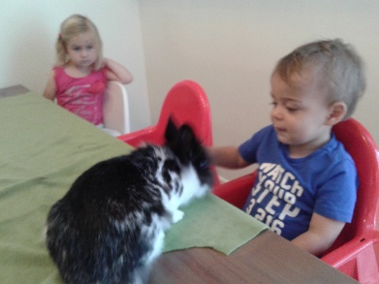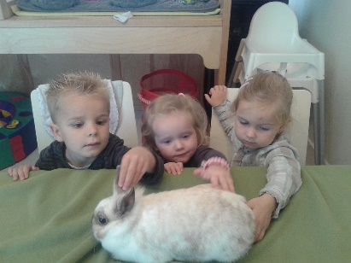



**Even voorstellen: Julia van Boesschoten.**

Ik ben hier te vinden op woensdag, donderdag en vrijdag. Mijn stage begint op 1 September.

Ik heb zin om jullie allemaal te leren kennen.

Tot dan allemaal.

Groetjes, Julia

Hallo allemaal,

Ik wil me graag even voorstellen, ik ben Julia van Boesschoten uit Breda. Ik ben 21 jaar oud en studeer Sociaal Pedagogisch medewerker niveau 4 op het Davinci College in Dordrecht. Ik ben momenteel bezig met het afronden van mijn studie en kom voor een korte periode stage lopen bij Kinderdagverblijf Het Toverbloempje.



www.hettoverbloempje.nl